الأسبوع الثالث |  | المقطع الأول |  | النشاط التعليمي: التربية الفنية | المستوى: السنة الأولى ابتدائي
المدة: | الحصة: | المذكرة: | الميدان: فن الرسم والتلوين |  | النشاط: التربية التشكيلية
30 د | 01 | 03 | الموضوع: أنواع الخطوط
يوظف أنواع الخطوط المختلفة في إنجاز عمل ويلونه. |  |  |  |  | مؤشرات الكفاءة:
السبورة – الصور – ورقة العمل النموذجية – أوراق العمل – قلم الرصاص – الأقلام الملونة |  |  |  |  | الوسائل:
المراحل | الوضعيات التعليمية التعلّمية والنشاطات المقترحة | مؤشرات التّقويم
وضعية الانطلاق | - ترسم المعلمة بعض الخطوط على السبورة وتطالب المتعلمين بتسميتها. | يجيب
وضعية بــــــــــــــــــــنـــــــــــــاء الــــتـــــعـــــلـــــمـــــات | - تعرض المعلمة النموذج على المتعلمين وتعلقه على السبورة  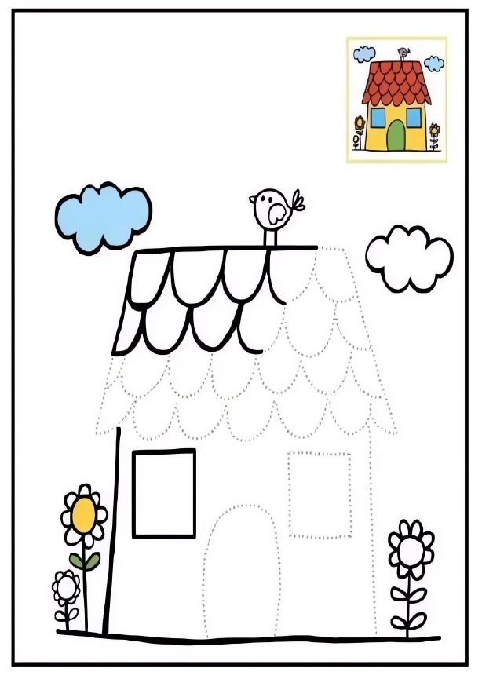  خطوات التنفيذ:  - تطالب المعلمة المتعلمين بذكر أنواع الخطوط الموجودة في المنزل  - إذن ستكملون رسم المنزل وبعد الانتهاء من ذلك ستقومون بتلوينه  - تقوم المعلمة بتوزيع أوراق العمل على المتعلمين وتطالبهم باتمام رسم المنزل ثم تلوينه كما هو موضح في النموذج  - تراقب المعلمة طريقة جلوس المتعلمين وطريقة مسكهم للقلم  - التذكير المتعلمين دائما بطريقة الجلوس الصحية  نشاط تطبيقي فردي:  - يرسم كل تلميذ الخطوط الموجودة في المنزل  - يلوّن التلميذ المنزل وفق النموذج الموجود في الورقة  - تمرّ المعلمة بين الطاولات لملاحظة الأعمال وتصحيح الأخطاء. | يلاحظ  يجيب  يرسم الخطوط ثم يلون المنزل  يستجيب لقواعد الجلسة الصحيحة  ينجز
استثمار المكتسبات | - تعلّق المعلمة النماذج على السبّورة وتطلب من المتعلمين التصويت على أجملها.  - تطلب منهم التويت على أحسن رسم | تشجيع أحسن الأعمال

